平成３０年４月４日

～地元・学生らが屋台で子ども食堂の運営資金を集め～
子ども桜まつりのご報告

３月２４～４月１日間の土・日に、麻生区在住の大学生などスタッフが「百合ヶ丘・新百合ヶ丘子ども食堂」の運営資金を集めるため、新百合ヶ丘～柿生間にある麻生川・桜並木に屋台を出しました。

４日間で２５００名の方にお会いし、約２２万円（収益約１１万円）売上がでました。また訪問された方からのご要望で急遽募金箱も設置すると約４．５万円集まりました（１０００円札を入れられる方が多くおられ驚きました。反響の大きさを感じました）。

なお、準備していた商品が完売したため、告知していました４月７日８日の開催予定は中止になりました。

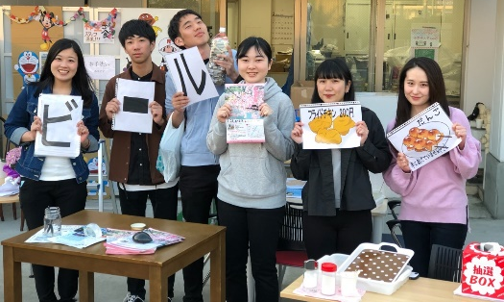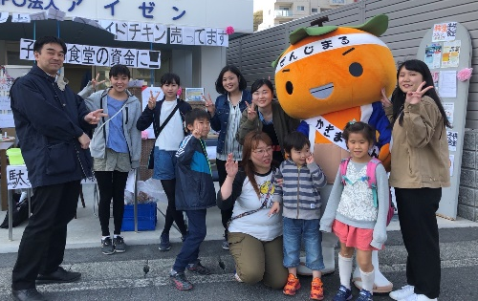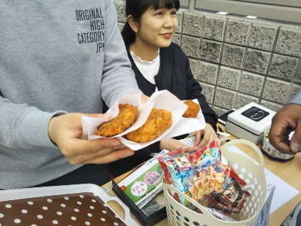

１．企画名 麻生川子ども桜まつり～子ども食堂の運営資金に～
２．日 時 平成３０年３月２４・２５・３１日、４月１日 １０時～１７時
３．場 所 川崎市麻生区片平２-３０ NPO法人アイゼン駐車場
４．スタッフ NPO法人アイゼン 学生スタッフ及び関係者（大学生８名、小学生２名、他５名）
５．内 容 ①子ども食堂の資金集め 収益を子ども食堂の運営に充てる。
②寄付していただいた食材フライドチキンなどを販売
③地元の桜まつりを盛り上げる 観光協会主催の麻生川桜祭りを勝手連的に盛り上げる。
④学生スタッフの経験値・企画・知識・行動力の向上
⑤子ども駄菓子屋体験 地元の子どもが駄菓子を販売した。子育て支援企画として。
⑥子育て支援の模索 おむつ替えコーナーとして試験的に提供する。
⑦トイレの提供 ＮＰＯ法人アイゼン事務所（「結」グループ本社）のトイレを市民に提供

問合せ先 NPO法人アイゼン
学生代表 ： 伊藤 里紗 risa@npo-aizen.jp
担当理事 ： 俵 隆典 mailpost@npo-aizen.jp 携帯080-9184-8722
〒215-0023 川崎市麻生区片平2-30-1 電話044-819-6919 FAX044-330-1539
ホームページ http://npo-aizen.jp

参考資料

なぜ麻生区の学生がこの活動やサークルをおこなうか？

①学生サークルとしてのチャレンジ
皆、大学のサークルに入っているが大学ごとにわかれているので住んでいる地域が広域になり集まりが制限される。サークルのために都内など遠方に出ることが多く長期休みはあまり活動がない。終電やバイトに左右もされるのでなかなか集まることが難しい。これはどの学生サークルでも同じことである。もっと手軽に参加できるサークルはないかと考えた。集まりやすいサークル？同じ地域から参加者を集めると近いので集まりやすい？こんなサークルがないか探したが地域にはなかった。無いなら作ってみよう！と伊藤ら数名が集まり挑戦を始めた。学生が気軽に参加しやく集まりやすいサークル作りである。活動を始めるとメリットがたくさん出てきた。集まりやすいだけでなく、地元である麻生・多摩区のことをよく知っているので共通した話題もあり、活動するニーズも見つけやすかった。
②学生のロールモデルがない
保育園の待機児童の増加の背景は、よりお母さんが働きやすくなったことが大きい。これは時代が変わり女性の権利が少しずつ認められたことで、働くことが当たり前になりつつある。また夫の年収減、子どもの高学歴化による学費、終身雇用の崩壊など共働き世帯が増加している多くの要因になっている。今まで一番身近にいる親がロールモデルになることが多かったが、働くお母さんや家事を手伝うお父さんなどのロールモデルは、今の大学生の世代にはまだ身近に少ない。
地域子育て支援を通して、多くの学生が卒業後１０年以内に経験をすると思われることに触れることにできる活動を意識した。またこれらを見据えながら職業観・キャリアデザインに生かし、就活に取り組むことも目的にしている。
③学生のほとんどが幼稚園出身者
②の続きにもなるが、ほとんどの学生が幼稚園出身者で保育園のイメージが湧かない。地域子育て支援活動は「保育園でのボランティア」や「大学２年在学後の保育士取得」などを目指すなど、安心して預けることのできる「保育園を知る」ことも大切な役割としている。
④都心に通うお母さんが安・近・短に
麻生区は都心部に通勤する人が多くいわゆる神奈川都民である。しかし子どもが大きくなるにつれ、お母さんは麻生・多摩区周辺で働く希望者が多い。帰りが早く安心、家から近く、通勤が短いものを求める。子どもの「保育園入園・第２子の入園・第１子(又は第２子以降)の小学校入学など」の節目で子どもとのかかわり方を考えると「長く子どもと接したい」との気持ちが大きくなり、転職を考えるお母さんたちも多い。この現状を知ることは学生にとってこれから自らが歩む姿と重なる。（ＮＰＯ法人アイゼンでは、お母さんの希望と地元にある企業のマッチングを将来的には検討している）
その先には・・・
正直なところ学生の打算もある。身近に迫る就活で学生時代の経験として話せるようにしたいというものある。しかしその動機だけはこのような活動は続けられない。実際に途中で抜けた学生もいるのも事実である。しっかり取り組んでいる学生は対価を払ってもできない活動・経験・体験をしていることを十分理解している。最終的には、働き出したり結婚することで他地域に移ることもあるが、麻生・多摩区がより住みやすく・より過ごしやすい地域になれば、これからも住み続けたり、一度離れても再び住むことを選ぶと思う。自らが幼少期から学生まで過ごした街で子育てができる当然の姿を求めるための活動である。

